2.5. Приложения:
Фото1. Плод тамаринда.
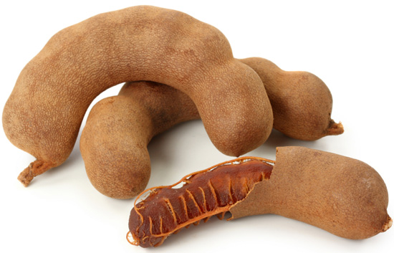

Фото 2. Так выглядит открытый плод.
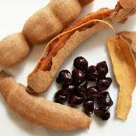

Фото 3. Росток тамаринда.
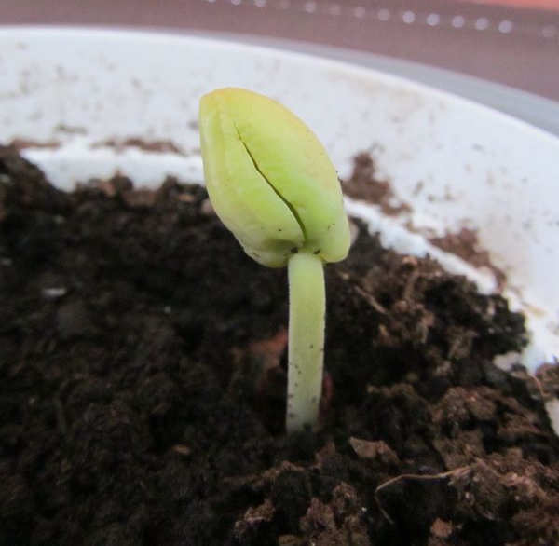

Фото 4. Первые чудо-листочки.
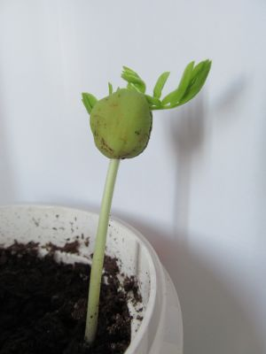
Фото 5 Листочки тамаринда начали закрываться.
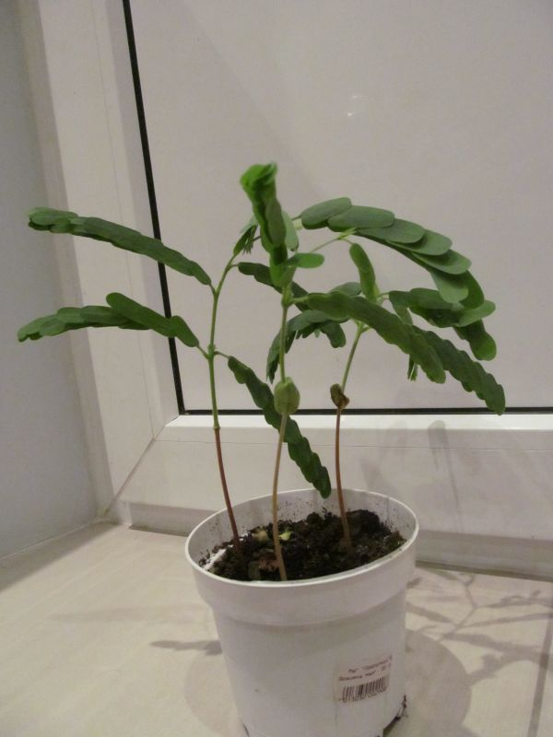

Фото 6. Дерево тамаринда.
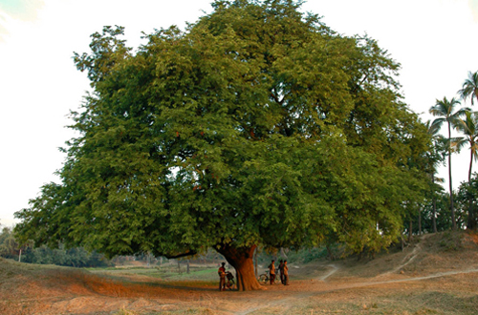

Фото 7. Плоды тамаринда на дереве
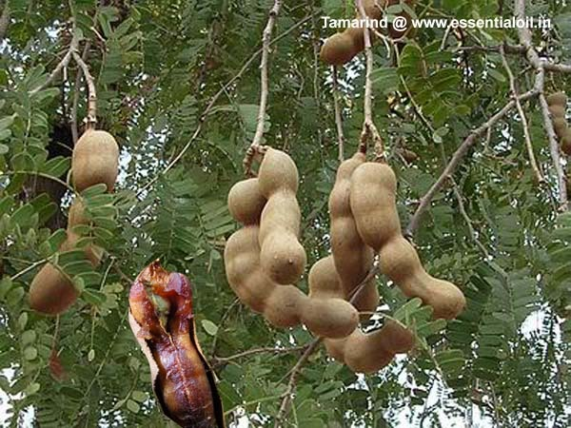

Фото 8 Конфеты из тамаринда.
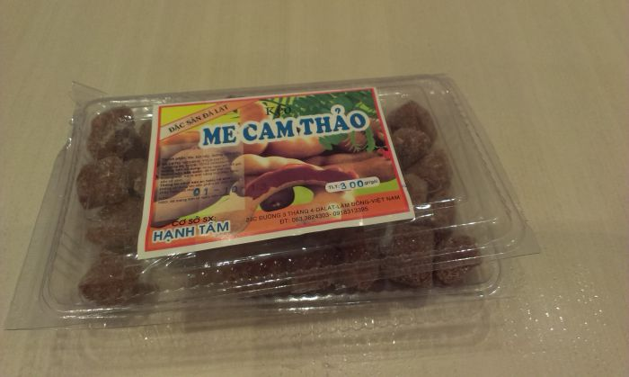

Фото 9 Изображение тамаринда на городском гербе Санта-Клары на Кубе.


Фото10 Листочки закрываются.
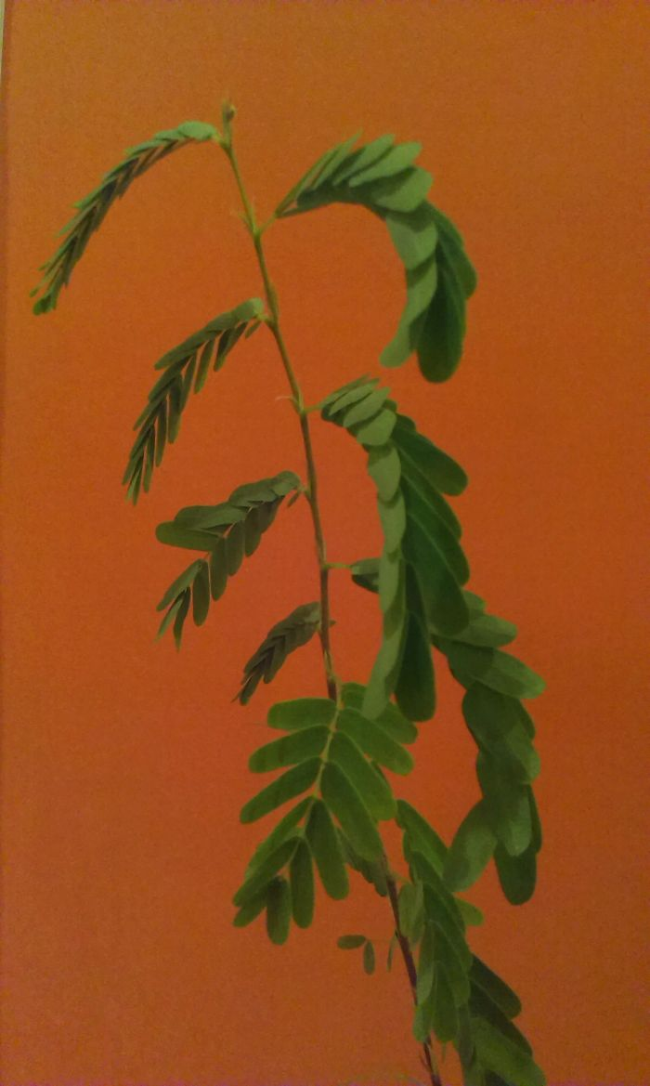

Фото 11 Тамаринд раскрылся.
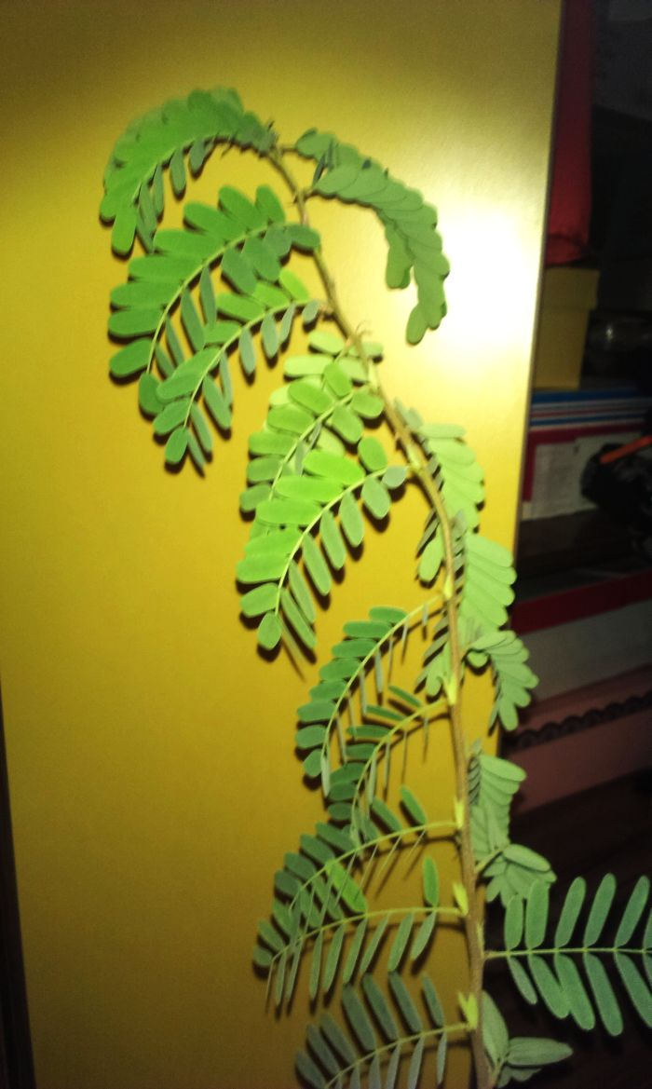
Фото 12 Под воздействием горячих потоков воздуха тамаринд закрывается.
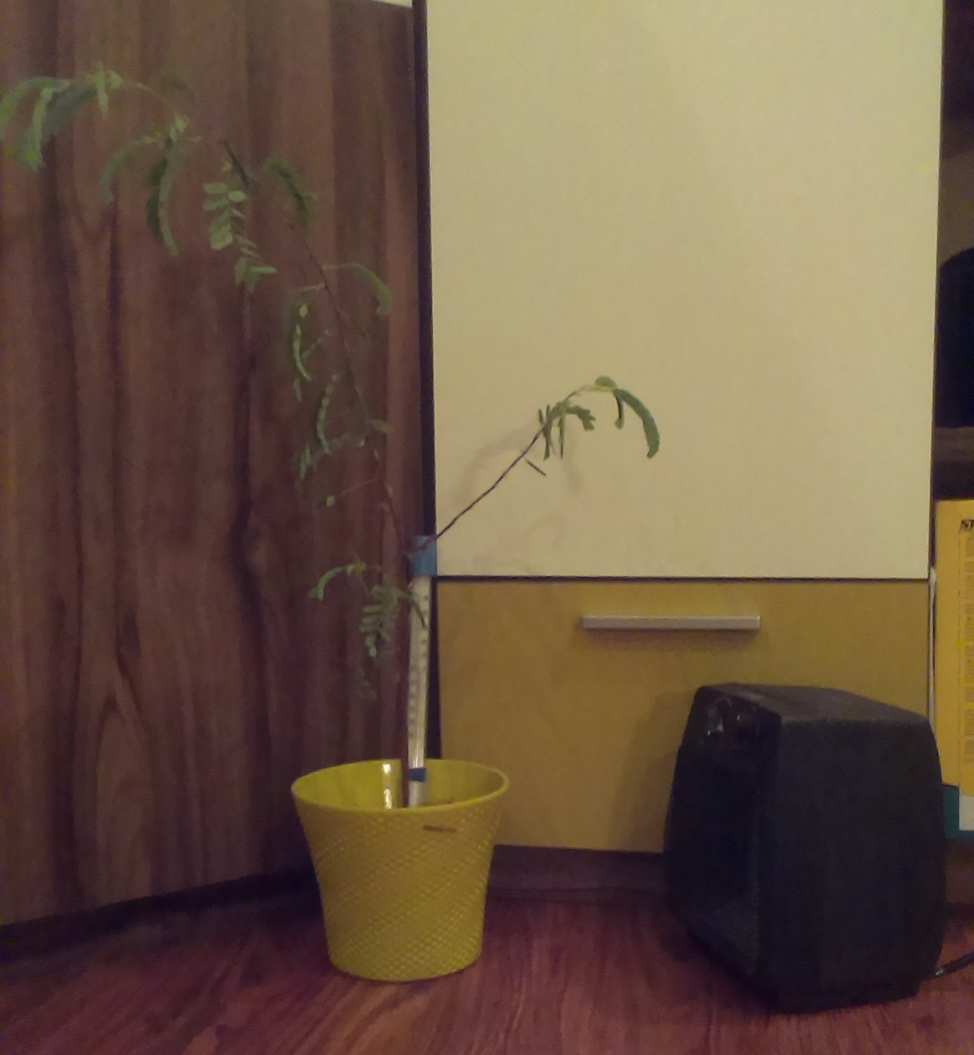
Фото 13 Мимоза стыдливая.
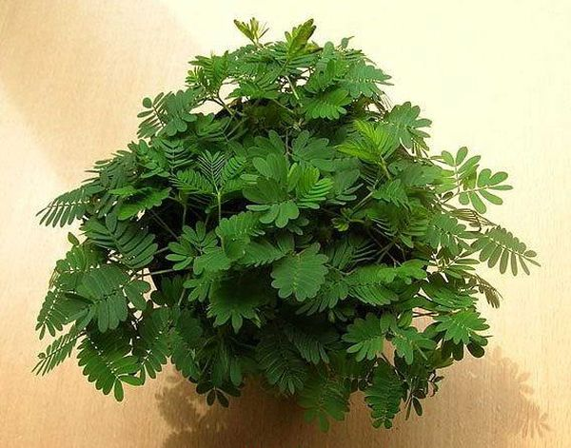
Фото 14 От прикосновения мимоза складывает листочки.
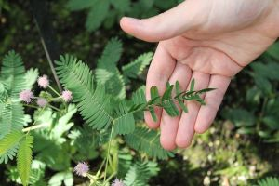

Фото 15. При раздражении особый фермент разлагает АТФ, связь ее с сократительными белками распадается (отталкиваются друг от друга).
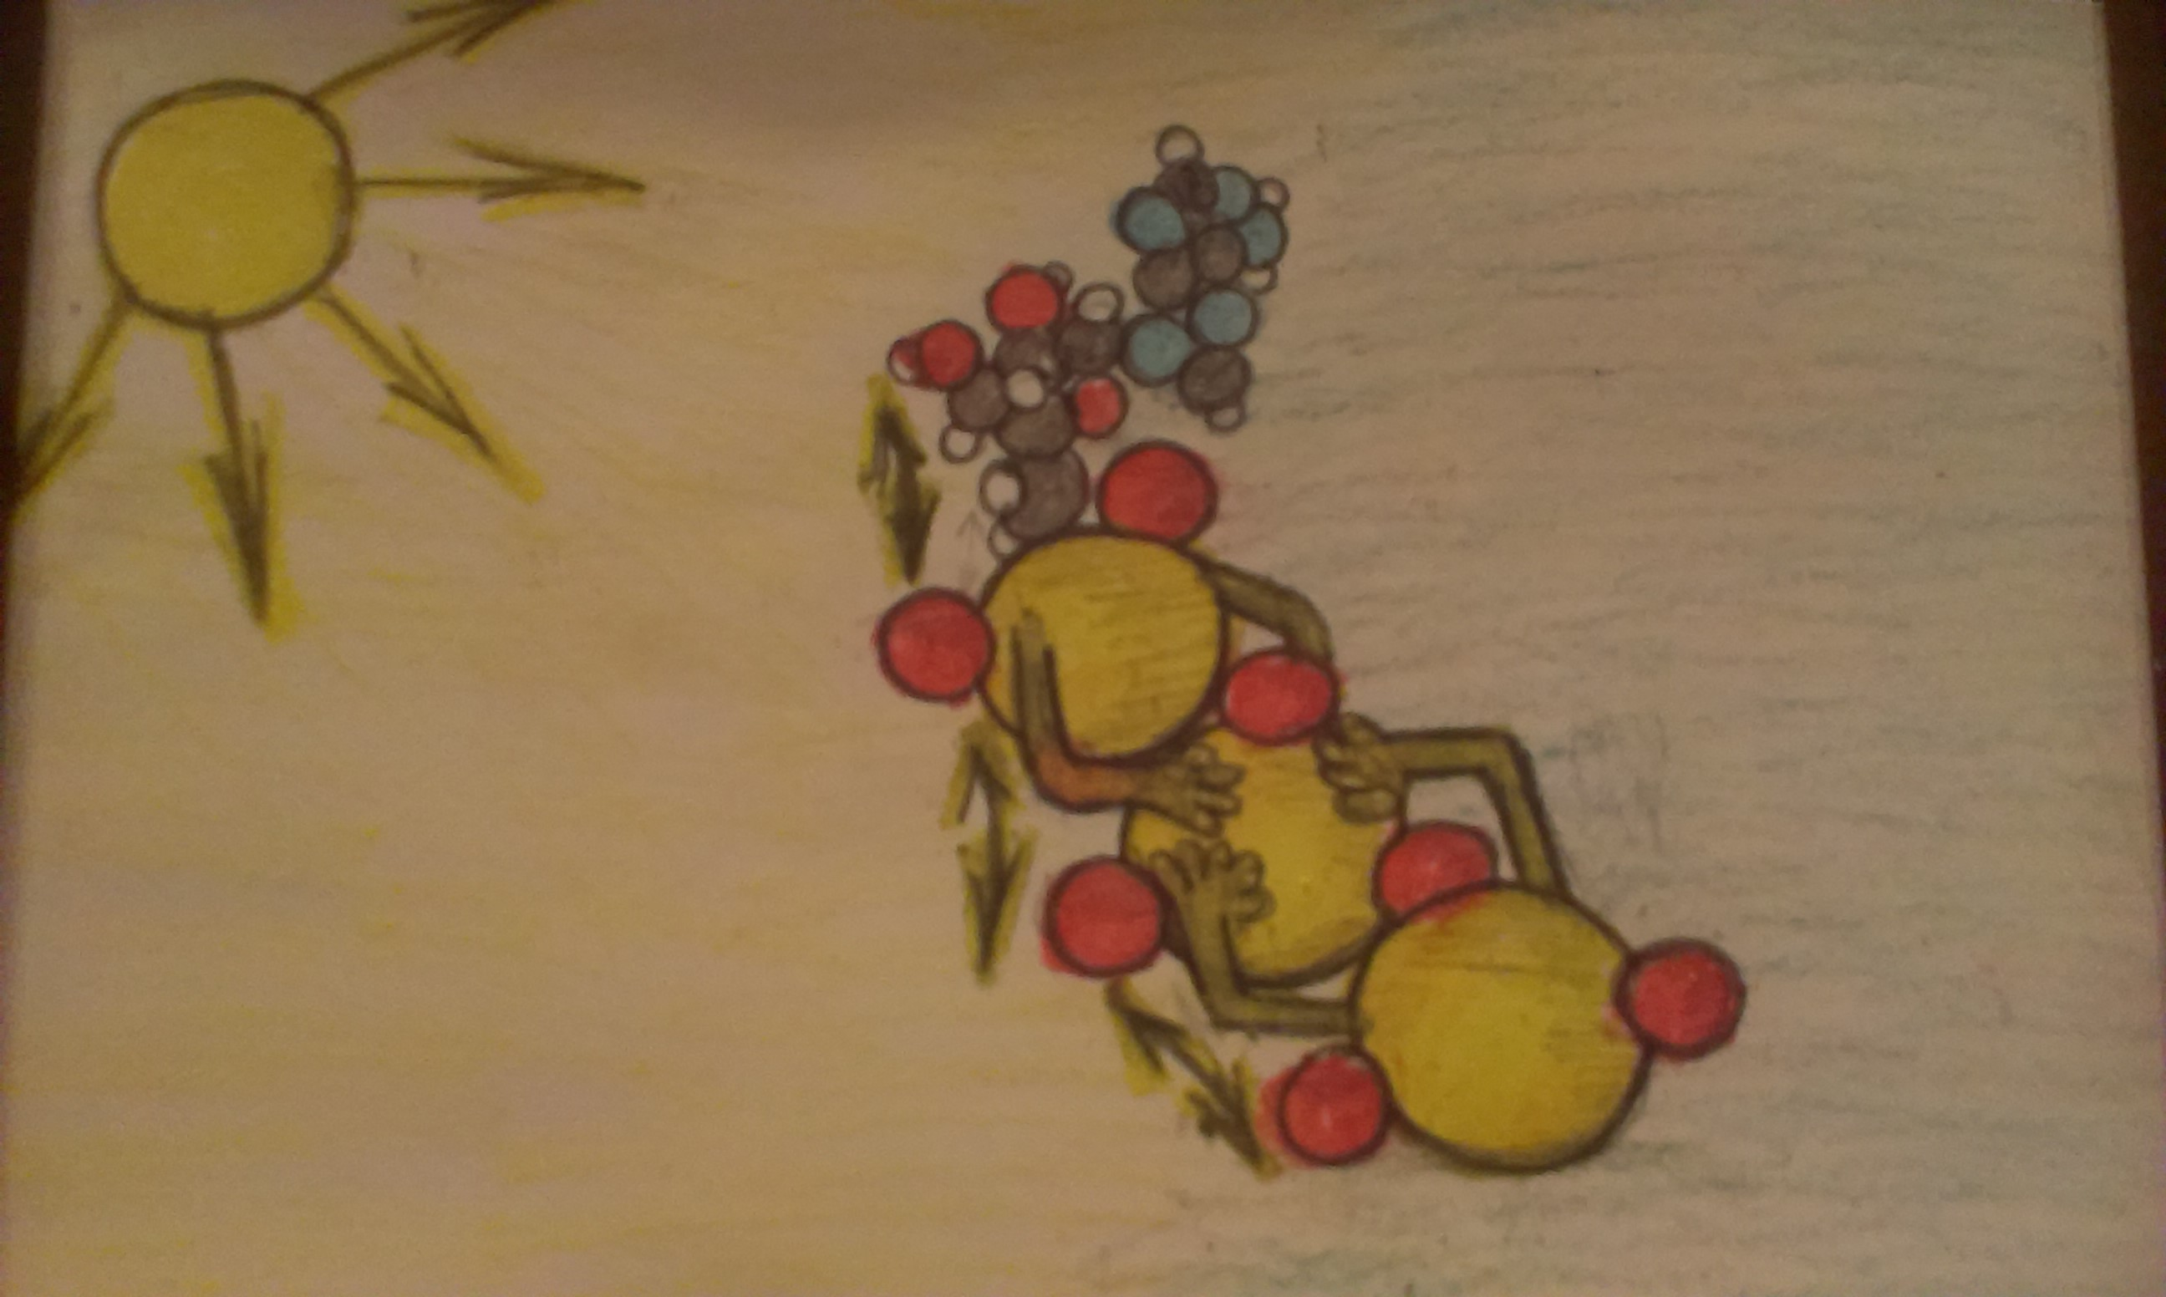
Фото 16. Мои тропические питомцы сегодня
